Отлов безнадзорных животных

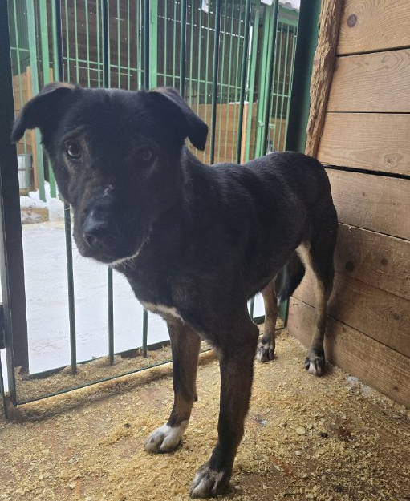  870 558 | Сумской проезд, д. 2, к. 3  10.12.2025
Ул. Каспийская, д. 28, к. 1
10.12.2025

Ул. Каспийская, д. 28, к. 1
10.12.2025
Ул. Каспийская, д. 28, к. 1
10.12.2025

Сумской проезд, д. 10
12.12.2025
Каширское шоссе, д. 84, к. 1
12.12.2025

Кировоградский проезд, д. 3, к. 2
15.12.2025

Кировоградский проезд, д. 3, к. 2
15.12.2025

Кировоградский проезд, д. 3, к. 2
15.12.2025

